Habilidades

## Raciocínio Lógico

**Raciocínio lógico** é uma forma de pensamento estruturado, ou raciocínio, que permite encontrar a conclusão ou determinar a resolução de um problema.



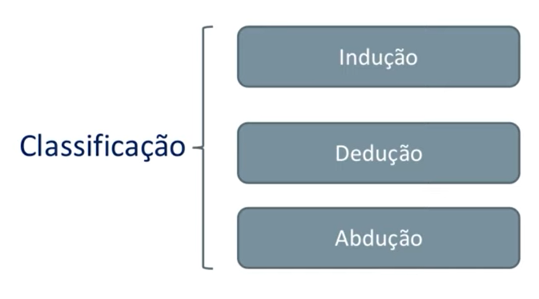

**Indução** : dado um fenômeno que estou observando, eu vou pegar aquela particularidade daquele cenário específico e vou extrapolar para o campo das idéias e determinar leis e teorias baseado no que eu vi / experimentei, isso é muito utilizado por ciências experimentais.

**Dedução** : A dedução e o inverso da **indução**, então dado uma lei e uma teoria eu vou realizar uma deduções, previsões e explicações baseados naquela lei, isso é muito utilizado por ciências exatas

**Abdução** : Ela é um tipo de raciocínio que utiliza a conclusão para determinar a premissa.

Exemplo: “A grama está molhada, logo deve ter chovido.”

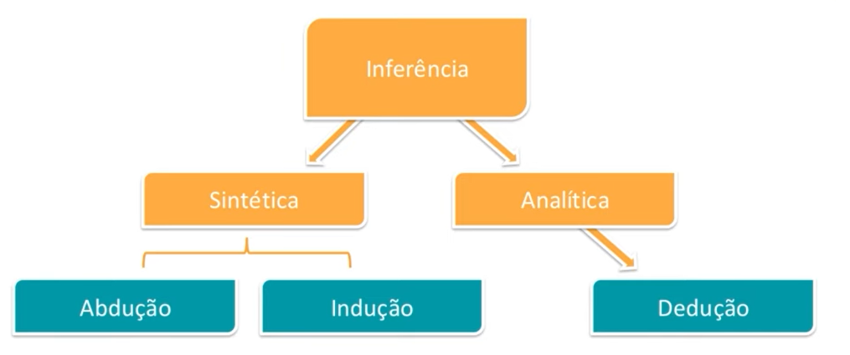

## Aperfeiçoamento

1. Melhoramento
2. Aprimoramento
3. Refinamento
4. Ato de aperfeiçoar



* Encontrar solução eficiente | Melhor uso de recursos
* Otimizar processos | Melhor uso de recursos
* Simplificar linhas de códigos | Melhorar códigos e algoritmos
* Funções bem definidas | Melhorar códigos e algoritmos

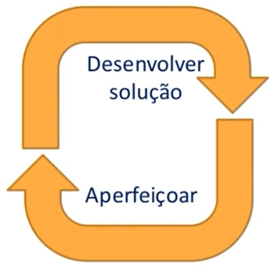

* Processo contínuo
* Presente em todas as etapas

Vantagens

* Maior compreensão,
* Mais eficiência,
* Menos tempo,
* Menos armazenamento